# Bài thực hành 10: xây dựng trang quản trị cho PAGES

# Menu EDIT

Khi click chuyển đổi trạng thái trên nhóm menu chức năng,

Về giao diện trang Edit cũng giống như trang Create (chỉ Update một số trường thông tin).

## PAGE CONTROLLER

Lưu ý: Pages không có chủ đề bài viết

/////////////////////////////////////////////////////////////////////////////////////

// GET: Admin/Page/Edit/5: Cap nhat mau tin

public ActionResult Edit(int? id)

{

//doi voi page thi khong co chu de:

//ViewBag.TopList = new SelectList(topicsDAO.getList("Index"), "Id", "Name");

if (id == null)

{

return new HttpStatusCodeResult(HttpStatusCode.BadRequest);

}

Posts posts = postsDAO.getRow(id);

if (posts == null)

{

return HttpNotFound();

}

return View(posts);

}

### Post HTTP

(Khi ta update ảnh mới thì tên ảnh vẫn tên cũ)

Bỏ qua trường: PostType, CreateAt, CreatBy

// POST: Admin/Page/Edit/5: Cap nhat mau tin

[HttpPost]

[ValidateAntiForgeryToken]

public ActionResult Edit(Posts posts)

{

if (ModelState.IsValid)

{

//Xu ly cho muc Slug

posts.Slug = XString.Str_Slug(posts.Title);

//chuyen doi dua vao truong Name de loai bo dau, khoang cach = dau -

//xu ly cho phan upload hình ảnh

var img = Request.Files["img"];//lay thong tin file

if (img.ContentLength != 0)

{

string[] FileExtentions = new string[] { ".jpg", ".jpeg", ".png", ".gif" };

//kiem tra tap tin co hay khong

if (FileExtentions.Contains(img.FileName.Substring(img.FileName.LastIndexOf("."))))

//lay phan mo rong cua tap tin

{

string slug = posts.Slug;

string id = posts.Id.ToString();

//Chinh sua sau khi phat hien dieu chua dung cua Edit: them Id

//ten file = Slug + Id + phan mo rong cua tap tin

string imgName = slug + id + img.FileName.Substring(img.FileName.LastIndexOf("."));

posts.Image = imgName;

string PathDir = "~/Public/img/page/";

string PathFile = Path.Combine(Server.MapPath(PathDir), imgName);

//upload hinh

img.SaveAs(PathFile);

}

}//ket thuc phan upload hinh anh

//xu ly cho muc PostType = page (doi voi Page)

~~posts.PostType = "page";~~

//Xu ly cho muc UpdateAt

posts.UpdateAt = DateTime.Now;

//Xu ly cho muc UpdateBy

posts.UpdateBy = Convert.ToInt32(Session["UserId"]);

//xu ly cho muc Links

if (postsDAO.Update(posts) == 1)//khi sua du lieu thanh cong

{

Links links = new Links();

links.Slug = posts.Slug;

links.TableId = posts.Id;

links.Type = "page";

linksDAO.Insert(links);

}

//Thong bao thanh cong

TempData["message"] = new XMessage("success", "Sửa trang đơn thành công");

return RedirectToAction("Index");

}

//doi voi page thi khong co chu de:

//ViewBag.TopList = new SelectList(topicsDAO.getList("Index"), "Id", "Name");

return View(posts);

}

## Edit.cshmtl

Lưu ý 2 vấn đề:

### Bỏ qua trường CreateAt/By

@using (Html.BeginForm())

{ @Html.AntiForgeryToken()

@Html.HiddenFor(model => model.Id);

@Html.HiddenFor(model => model.CreateAt);

@Html.HiddenFor(model => model.CreateBy);

…

}

### Tiêu đề

@model MyClass.Model.Posts

@{

ViewBag.Title = "Thay đổi thông tin trang đơn";

Layout = "~/Areas/Admin/Views/Shared/_LayoutAdmin.cshtml";

}



### Nội dung trang

Sao chép từ trang Create.cshtml

Bỏ qua 3 trường: CreateAT/By, PostType

@model MyClass.Model.Posts

@{

ViewBag.Title = "Thay đổi thông tin trang đơn";

Layout = "~/Areas/Admin/Views/Shared/_LayoutAdmin.cshtml";

}

@using (Html.BeginForm("Edit","Page",FormMethod.Post, new{@enctype = "multipart/form-data" }))

{

@Html.AntiForgeryToken()

@Html.HiddenFor(model => model.Id)

@Html.HiddenFor(model => model.CreateAt)

@Html.HiddenFor(model => model.CreateBy)

@Html.HiddenFor(model => model.PostType)

<!-- Content Wrapper. Contains page content -->

<div class="content-wrapper">

<!-- Main content -->

<section class="content my-2">

<!-- Default box -->

<div class="card">

<div class="card-header">

<div class="row">

<div class="col-md-6">

<strong class="text-danger">THAY ĐỔI THÔNG TIN TRANG ĐƠN</strong>

</div>

<div class="col-md-6 text-right">

<a href="@Url.Action("Index", "Page")" class="btn-sm btn-info"> <i class="fa fa-long-arrow-alt-left"></i> Quay lại</a>

</div>

</div>

</div>

<div class="card-body">

@*Phan NOI DUNG*@

<div class="row">

@* Phần nhập tay *@

<div class="col-md-9">

<div class="form-group">

<label>Tên bài viết <span class="text-danger"> (*)</span></label>

<div class="col-md-10">

@Html.EditorFor(model => model.Title, new { htmlAttributes = new { @class = "form-control" } })

@Html.ValidationMessageFor(model => model.Title, "", new { @class = "text-danger" })

</div>

</div>

<div class="form-group">

<label>Mô tả chi tiết <span class="text-danger"> (*)</span></label>

<div class="col-md-10">

@Html.TextAreaFor(model => model.MetaDesc, new { @class = "form-control", @rows = "2" })

@Html.ValidationMessageFor(model => model.MetaDesc, "", new { @class = "text-danger" })

</div>

</div>

<div class="form-group">

<label>Từ khóa <span class="text-danger"> (*)</span></label>

<div class="col-md-10">

@Html.TextAreaFor(model => model.MetaKey, new { @class = "form-control", @rows = "2" })

@Html.ValidationMessageFor(model => model.MetaKey, "", new { @class = "text-danger" })

</div>

</div>

<div class="form-group">

<label>Chi tiết bài viết <span class="text-danger"> (*)</span></label>

<div class="col-md-10">

@Html.TextAreaFor(model => model.Detail, new { @class = "form-control", @rows = "2" })

@Html.ValidationMessageFor(model => model.Detail, "", new { @class = "text-danger" })

</div>

</div>

</div>

@* Phần lựa chọn *@

<div class="col-md-3">

<div class="form-group">

<label>Ảnh đại diện <span class="text-danger"></span></label>

<div class="col-md-10">

<input name="img" type="file" class="form-control" />

</div>

</div>

@*Page khong co chu de*@

<div class="form-group">

<label>Trạng thái <span class="text-danger"> (*)</span></label>

<div class="col-md-10">

@Html.DropDownListFor(model => model.Status, new[] { new SelectListItem { Text = "Không xuất bản", Value = "2" }, new SelectListItem { Text = "Xuất bản", Value = "1" } }, new { @class = "form-control" })

@Html.ValidationMessageFor(model => model.Status, "", new { @class = "text-danger" })

</div>

</div>

</div>

</div>

<div class="form-group">

<div class="col-md-offset-2 col-md-10">

<button class="btn-sm btn-success" type="submit" name="create"> Lưu [Thêm] <i class="fa fa-save"></i> </button>

</div>

</div>

</div><!-- /.card-body -->

</div><!-- /.card -->

</section><!-- /.content -->

</div><!-- /.content-wrapper -->

}

# Thử nghiệm

## Trước edit

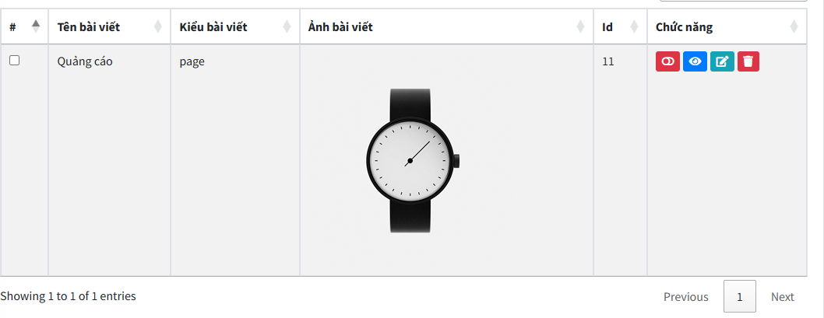

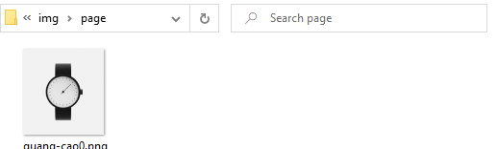

## Sau edit

